Продукция Livolo особенности
ВЫКЛЮЧАТЕЛИ МОДУЛИ:
Бренд Livolo - это фабричный Китай (Apple также производят в Китае).
Бренд развивается более 5 лет (Россия, США, Европа, Украина, Белоруссия).
Лицевая панель изготовлена из закаленного стекла OptiWite - идеальное прозрачное стекло без примесей.
Материал корпуса - термостойкая электротехническая пластмасса.
Срок эксплуатации - 100 000 переключений (25 лет).
Температура -10~50℃, влажность ≤95%.
Степень защиты IP20.
Установка в круглую монтажную коробку, UK версия - в квадратную монтажную коробку.
Модули выключателей делятся на обычные, проходные, диммеры (светорегуляторы), ZigBee и все дублируются дополнительной функцией с радиоуправлением (ДУ).
Не брендируем панели и рамки Livolo (можно повернуть панель и рамку на 180 гр, установить вертикально).

УСТАНОВКА
- В монтажную коробку установить модуль
- Закрепить суппорта (суппорта: винтики по краям) НЕ ПЕРЕТЯГИВАТЬ! НЕ УТАПЛИВАТЬ в стену! (изменяется эргономика металла и стекла.)
- Пойдет излом и панель соответственно будет хуже одеваться, а модуль с трудом включаться.
- Панель надевается сразу после установки модуля, иначе запрограммируется без панели. Если уже поставили без панели, нужно обесточить помещение и подождать 10 минут, чтобы модуль перепрограммировался.
- Если включить модули отдельно от панели, начнется «светомузыка» (все выключатели будут включаться вразнобой).
- Модуль устанавливается только в обесточенном помещении (иначе могут перегореть "мозги» у сенсора).
- Сожженный модуль – это уже не гарантийный случай, как и разбитая панель.

РАСШИФРОВКА СЕНСОРНЫХ ВЫКЛЮЧАТЕЛЕЙ LIVOLO
VL — модуль;
C7 — серия;
01 — количество управляемых линий (одна);
02 — количество управляемых линий (две);
Функции:
B — кнопка дверного звонка – работает, пока удерживаете кнопку;
D — диммер; ТОЛЬКО НА ОДНУ ЛИНИЮ. На Две линии Livolo не производит.
IH — импульсный (сухой контакт); ДЛЯ УМНОГО ДОМА (если решили подключить реле)
R — радиоуправляемый (ДУ); МОЖНО ПОДКЛЮЧИТЬ ПУЛЬТ.
S — проходной – управление освещением из нескольких мест.
T — с таймером автоматического отключения через 30 сек;
W — импульсный для жалюзи и рольставен;
DR — диммер радиоуправляемый (ДУ); ТОЛЬКО НА ОДНУ ЛИНИЮ. МОЖНО ПОДКЛЮЧИТЬ ПУЛЬТ.
SR — проходной радиоуправляемый (ДУ); ПЕРЕКРЕСТНЫХ у Livolo НЕ БЫВАЕТ. ПРОХОДНЫЕ выполняют их функцию. МОЖНО ПОДКЛЮЧИТЬ ПУЛЬТ.
TM – терморегулятор теплого пола.
ЛАМПЫ ДЛЯ ВЫКЛЮЧАТЕЛЕЙ LIVOLO
Сенсорные выключатели LIVOLO работают с лампами любого типа и любой мощности
1-1000 Вт. Для диммеров используются светодиодные ленты, Led лампы с диммированием, лампы накаливания.
ПУЛЬТЫ ДИСТАНЦИОННОГО УПРАВЛЕНИЯ:
Пульты подключаются только к механизмам с функцией ДУ. К одной кнопке пульта можно подключить несколько линий нагрузки. Линия нагрузки – это одна кнопка выключателя.
Малый пульт VL-RMT-02 – имеет четыре кнопки A, B, C, D.
A, B, C – используются для подключения линий нагрузки. D – отключает все линии. Можно подключить ТОЛЬКО ОДИН диммер. A, B – регулировка уровня освещения диммера.
Большой пульт VL-RMT-04 – 27 линий нагрузки. Позволяет подключить 27 диммеров. Можно настроить 6 сценариев освещения, т.е. одновременно включать или выключать выключатели, которые подключены к пульту отдельными кнопками.
ЦВЕТА:
Базовые Цвета: 11-белый; 12-черный; 13-золото; 15-серый;
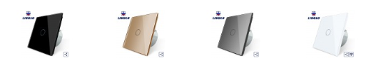
Цветные панели: 17-розовый; 18-зеленый; 19-синий;
Обычный модуль 701-702
Обычный + ДУ 701-702 R
Диммер 701 D
Диммер + ДУ 701D R
Проходной 701-702 S
Проходной + ДУ 701-702 SR
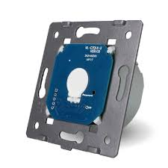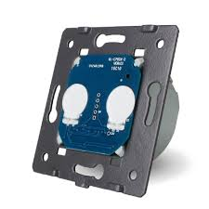
VL-C701 VL-C702

ДИММЕРЫ: D, DR
Диммеры ТОЛЬКО НА ОДНУ ЛИНИЮ (кнопку) обычные и радиоуправляемые (ДУ). К радиоуправляемым можно подключить пульты (малый пульт на 3 линии и большой пульт на 27 линий).
ДИММЕРОВ ПРОХОДНЫХ и на 2 ЛИНИИ НЕ БЫВАЕТ (у диммера на входе 220 В, на выходе стоит понижение нагрузки, у проходного выключателя на входе 220 В, на выходе 220 В, это разный функционал и разные платы!)
Лампы LED только Диммируемые! (если подключить не диммируемые, не будет постепенно включаться и выключаться свет)
ПРОХОДНЫЕ ВЫКЛЮЧАТЕЛИ: S, SR
Проходные выключатели предназначены для управления освещением из нескольких мест. Производитель рекомендует подключать до трех проходных выключателей в цепь, но будут работать и больше – 4, 5 и т.д.
Проходной работает ТОЛЬКО В ПАРЕ (проходной-проходной или проходной с ДУ, проходной-обычный выключатель не работает!)
Для подключения пульта ДУ к проходным выключателям, необходимо чтобы только главный имел функцию ДУ. К остальным выключателям в цепи пульт не подключится.
Проходные выключатели коммутируются в паре:
UK версия (3 кнопки в одной панели) только с UK версией.
Европа (1 и 2 кнопки в одной панели) только с Европой.
Клавишные (1 и 2 кнопки в одной рамке) только с Клавишными.
ИМПУЛЬСНЫЕ ВЫКЛЮЧАТЕЛИ: IH, IHR
Используются для Умного Дома, сухой контакт.
Управление осуществляется с сенсорной панели (срабатывает однократно при нажатии). Поддерживаемые типы ламп: лампы накаливания, энергосберегающие, галогенные лампы 220В, люминесцентные лампы и светодиодные лампы.
ДВЕРНОЙ ЗВОНОК: B
Принцип работы дверного звонка: выключатель срабатывает пока удерживаешь кнопку. Используется совместно с "колоколом" (в комплект не входит).
ВЫКЛЮЧАТЕЛЬ С ТАЙМЕРОМ: T
Отключает освещение не сразу, а через заданный промежуток времени (30 секунд). Это позволяет устанавливать его в тамбурах и на длинных лестницах.
Время отключения НЕ РЕГУЛИРУЕТСЯ.
ТЕРМОРЕГУЛЯТОР: TM
Датчик температуры встроен во внутрь механизма, регулировка осуществляется по температуре окружающего воздуха.
Терморегулятор рассчитан на любую площадь теплого пола. Подходит к любому теплому полу.
Подходит обычная рамка как для розетки.
ПОДСВЕТКА ЛЕСТНИЦЫ: JD
Светильник имеет датчик освещенности, благодаря чему подсветка лестниц происходит только в темное время суток. Напряжение 220v, Мощность 1Вт.;
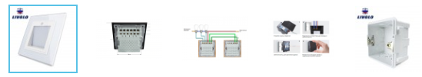
ДАТЧИК ДВИЖЕНИЯ: RG
Имеет встроенный датчик освещенности, что позволяет включать свет только в темное время суток.
- Дальность действия - 4 метра.
- Угол обзора - 100 градусов.
- Напряжение - 220v,
- Ток - 10А.
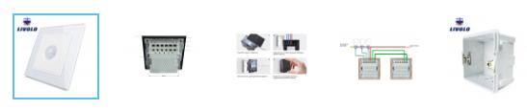

ДАТЧИК ШУМА: SG
Имеет встроенный датчик освещенности, что позволяет включать свет только в темное время суток.
- Напряжение - 220v,
- Ток - 1А.
- Номинальная нагрузка Лампы накаливания до 140 Вт
- Номинальная нагрузка Флуоресцентная лампа до 60 Вт
- Время включения - на 30 сек.
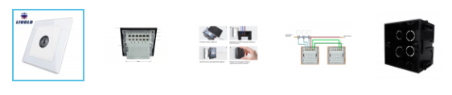
РЕГУЛЯТОР ВЫТЯЖКИ:
Предназначен для включения/выключения и изменения мощности всасывания вытяжного устройства.
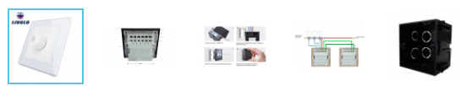
КЛАВИШНЫЕ ВЫКЛЮЧАТЕЛИ:
Цвета клавиш: только белый и черный
Клавиши идут на 1 и 2 линии;
Вставляется в рамку под розетку.
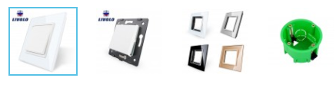

ZIGBEE Выключатели:

Для установки и работы нужны Livolo C700ZW-12 беспроводной маршрутизатор (шлюз) (ZIGBEE) и модули Zigbee Wi Fi.
Для управления выключателями Z-серии Livolo выпустил шлюз C700ZW-12 Маршрутизатор поддерживает Zigbee для управления выключателями и wi-fi — для управления самим шлюзом через собственное приложение Livolo, доступное для Android и iOS.
Стекло имеет стандартное крепление и эксклюзивный окрас, чтобы отличать маршрутизатор от выключателей.
Для подключения маршрутизатора (шлюза) требуются два провода — фаза и нулевая линия. В стандартном стакане выключателя, где присутствует разрываемая фаза и отсутствует ноль, шлюз работать не будет. Маршрутизатор можно установить вместо одной из силовых розеток или вы должны позаботиться о специальном месте
Подключение:
При подаче питания маршрутизатор начинает мигать красным и синим диодами. В этом режиме он готов к сопряжению. Перевести шлюз в режим сопряжения можно, зажав на 5 секунд кнопку (прозвучит звуковой сигнал).
Для управления маршрутизатором используется собственное приложение Livolo. После установки программа просит доступ к местоположению, фото и видео файлам, звонкам и камере.
Важный момент: управление маршрутизатором из приложения будет работать только при наличии интернета, через китайский сервер Livolo. Маршрутизатор работает на чипе MXCHIP EMW3165-E. Маркировка чипа Zigbee - SZ05-L-PRO-2. При подключении приложение переключает телефон с wifi-сети роутера на собственную wifi-сеть шлюза для его настройки.

Выключатель однолинейный Zigbee Wi Fi (модуль)

Выключатель однолинейный проходной Zigbee Wi Fi (модуль)

Выключатель двухлинейный Zigbee Wi Fi (модуль)

Выключатель двухлинейный проходной Zigbee Wi Fi (модуль)

ZIGBEE не совмещаются с другими радиоуправляемыми модулями Livolo.
__________________________________________________________________
МОНТАЖНЫЕ КОРОБКИ
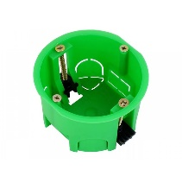Круглая монтажная коробка 65 мм в диаметре, 40 мм вглубь
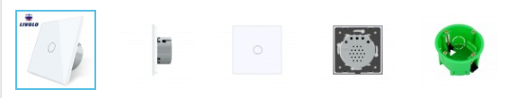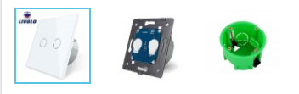
-701-702 Европейская версия (выключатели и розетки)
-Импульсные
-Zig Bee
-Клавишные
-Терморегулятор
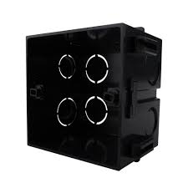Квадратная коробка 76х76 мм, вглубь 55 мм, расстояние между винтами 58 мм.
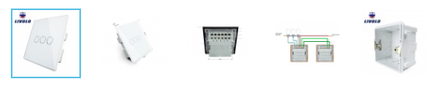
-UK версия VL-C303
-Подсветка лестницы
-Датчик движения
-Датчик шума
-Регулятор вытяжки

КОМБИНИРОВАННЫЕ ПАНЕЛИ с РАМКАМИ
Каждый модуль и розетка вставляются в отдельную монтажную коробку по схеме «МАМА_ПАПА»
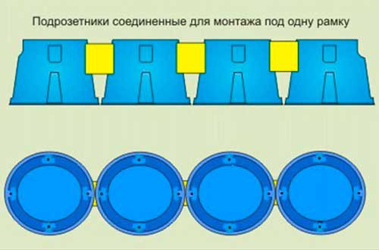
В комплекте:

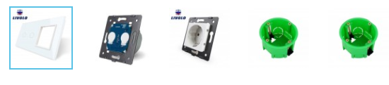

LED адаптер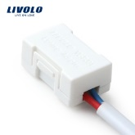
Используется для группы выключателей.
Установка в монтажную коробку или в начале цепи.
Все зависит от типа ламп, нужно подбирать.

Размер панели розетки:
Внутренняя часть:
с декоративной рамкой - 4,5 см;
без декоративной рамки - 4,7 см;
Внешняя часть: 8 см. х 8 см;
Размеры панели:
Внешняя часть: 8 см. х 8 см;

СХЕМЫ ПОДКЛЮЧЕНИЯ
http://livolotouch.ru/shemy-podklyucheniya-livolo
ВИДЕО ОБЗОРЫ
http://livolotouch.ru/video-obzory-produkcii-livolo
СЕРТИФИКАТЫ
http://livolotouch.ru/certificate-of-conformity
Работаем напрямую с заводом изготовителем Livolo International Electric Limited.
Являемся правообладателем торгового знака Livolo на территории РФ.
Номер товарного знака: 639156
Номер заявки на регистрацию товарного знака: 2016722449
Не брендируем панели Livolo.
Работаем на УСН.
livolotouch.ru

